

Hướng dẫn kết nối và sử dụng MCP
Dành cho khách hàng sử dụng Super Post King
Tài liệu này giúp bạn kết nối ứng dụng AI với Super Post King và bắt đầu sử dụng bằng câu lệnh tiếng Việt. Bạn không cần cài thêm Node.js, không cần chép khóa kết nối và không cần mở mã chương trình.
Thời gian cài đặt thông thường khoảng 3 đến 5 phút
Áp dụng cho Super Post King 1.1.2 và Agent Kit 0.4.0

Hiểu nhanh trước khi kết nối
MCP là chiếc cầu nối giúp ứng dụng AI gửi yêu cầu sang Super Post King. Bạn chỉ cần nói việc muốn làm; Super Post King vẫn là nơi giữ profile, dữ liệu, tốc độ chạy và kết quả đăng bài.
- Ứng dụng AI giúp bạn ra lệnh bằng tiếng Việt.
- Super Post King mở đúng profile và thực hiện công việc.
- Kết quả và link bài đăng được trả lại trong cuộc trò chuyện.

Chuẩn bị
☐ Đã cài và kích hoạt Super Post King bản mới.
☐ Đã thêm profile và đăng nhập tài khoản mạng xã hội.
☐ Đã cài ít nhất một ứng dụng AI như ChatGPT, Claude, Codex hoặc OpenClaw.
☐ Super Post King đang mở trong lúc sử dụng.

Chọn cách kết nối
Chỉ cần làm theo dòng phù hợp với ứng dụng AI bạn đang dùng.
Bạn đang dùng | Nút cần bấm | Phù hợp khi
ChatGPT hoặc Claude | Kết nối ngay rồi dán đường dẫn | Claude hoặc ChatGPT qua Internet.
Codex OpenClaw hoặc Claude trên cùng máy | Cài kết nối AI | Dùng ứng dụng AI đã cài trên máy.
Nếu dùng Claude trên cùng máy, bạn có thể chọn Cài kết nối AI. Nếu dùng Claude hoặc ChatGPT qua Internet, hãy bấm Kết nối ngay rồi làm tiếp phần kết nối bằng đường dẫn.

Kết nối trong Super Post King
Bước 1 Mở Super Post King. Đăng nhập license và giữ ứng dụng đang mở.
Bước 2 Mở Cài đặt. Bấm Cài đặt ở menu bên trái.
Bước 3 Mở Agent và MCP. Bấm vào dòng Agent & MCP để thấy các nút kết nối.
Bước 4 Chọn nút phù hợp. Bấm Kết nối ngay để bật Cloud MCP cho Claude hoặc ChatGPT. Chờ dòng Cloud MCP đang trực tuyến rồi dùng đường dẫn ở phần tiếp theo. Bấm Cài kết nối AI khi dùng ứng dụng AI đã cài trên cùng máy.
Bước 5 Mở lại ứng dụng AI. Sau khi cài kết nối trên máy, đóng rồi mở lại ứng dụng AI hoặc tạo cuộc trò chuyện mới.
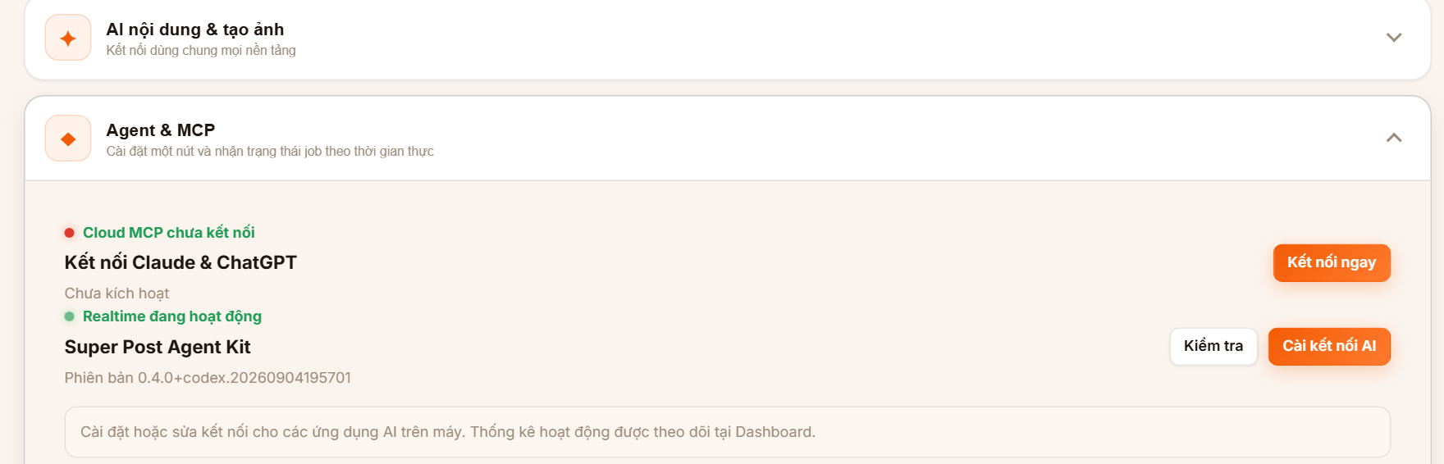
Vị trí các nút kết nối trong Super Post King
Dấu hiệu đã sẵn sàng. Với kết nối trực tuyến, dòng Cloud MCP chuyển sang màu xanh và báo đang trực tuyến. Hãy giữ Super Post King đang mở trong lúc sử dụng.

Kết nối trực tiếp bằng đường dẫn
Cách này dùng cho Claude hoặc ChatGPT trên trình duyệt và không cần sao chép file hay mã chương trình. Trước tiên, hãy chắc chắn Super Post King đang mở và Cloud MCP đang trực tuyến.
Đường dẫn duy nhất cần dán
https://www.kingautomationai.com/mcp

Kết nối trên Claude
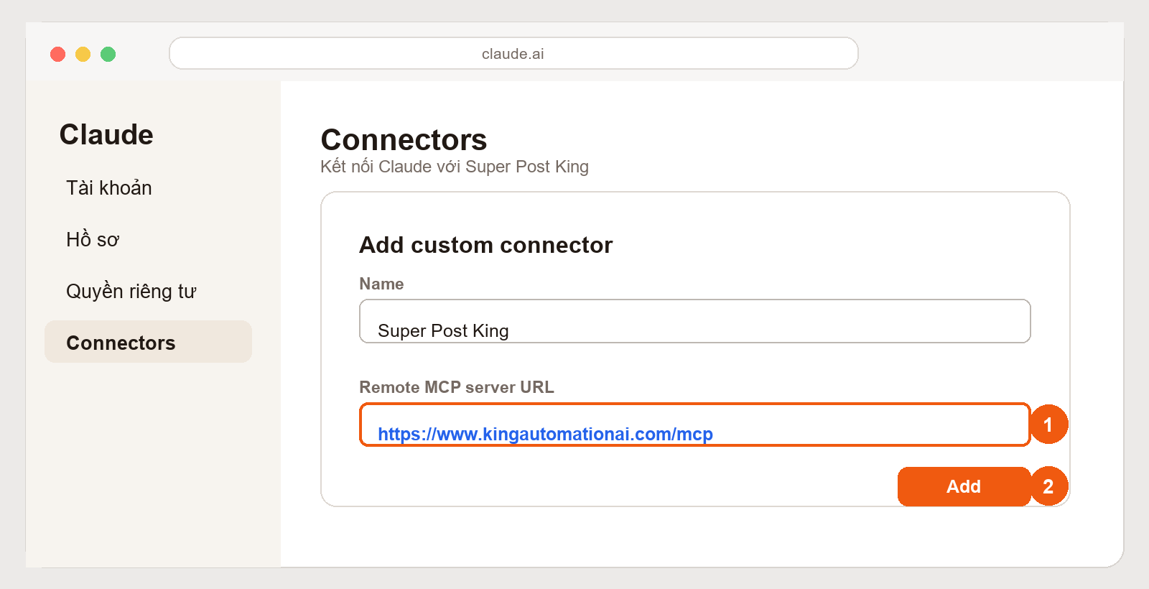
Hình minh họa. Tên nút có thể thay đổi nhẹ theo phiên bản Claude.
Bước 1 Mở Claude, vào Settings rồi chọn Connectors.
Bước 2 Bấm Add custom connector hoặc Add connector.
Bước 3 Đặt tên Super Post King và dán đúng đường dẫn ở trên.
Bước 4 Bấm Add hoặc Connect. Một trang Web King sẽ tự mở để bạn cho phép kết nối.

Kết nối trực tiếp trên ChatGPT
Thực hiện trong phần cài đặt của ChatGPT. Nếu bạn chưa thấy nút tạo kết nối, hãy mở Cài đặt nâng cao và bật Developer mode.
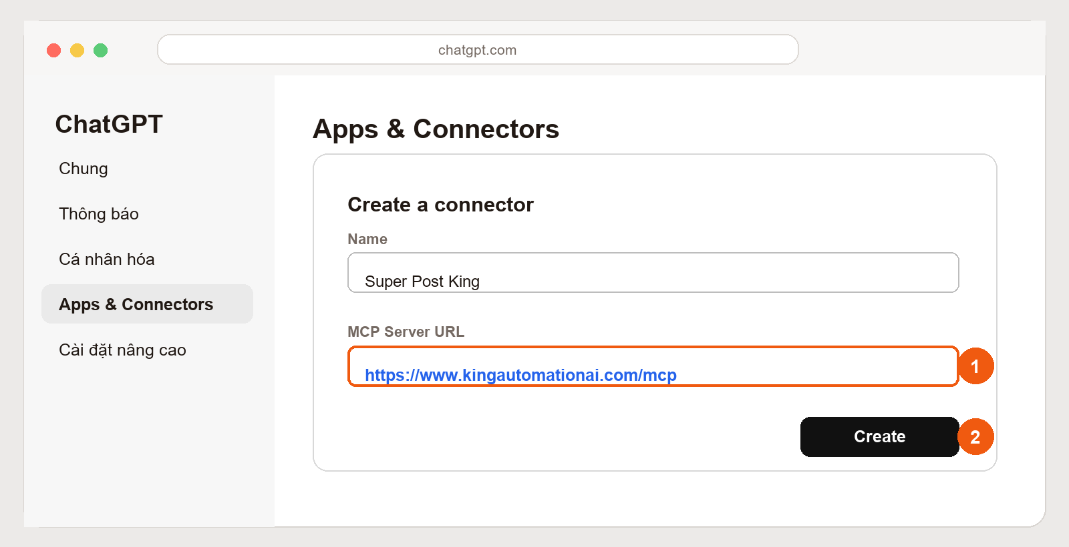
Hình minh họa. Tên mục có thể là Apps and Connectors hoặc Connectors tùy phiên bản ChatGPT.
Bước 1 Mở ChatGPT, vào Settings rồi chọn Apps & Connectors hoặc Connectors.
Bước 2 Bấm Create hoặc Add custom connector.
Bước 3 Đặt tên Super Post King và dán đúng đường dẫn https://www.kingautomationai.com/mcp.
Bước 4 Nếu có mục cách đăng nhập, chọn OAuth hoặc đăng nhập tự động.
Bước 5 Bấm Create hoặc Connect. Trang Web King sẽ tự mở.

Cho phép kết nối và kiểm tra
Claude và ChatGPT đều chuyển bạn sang trang Web King để xác nhận. Đây là bước bình thường và chỉ cần làm trong lần kết nối đầu tiên.
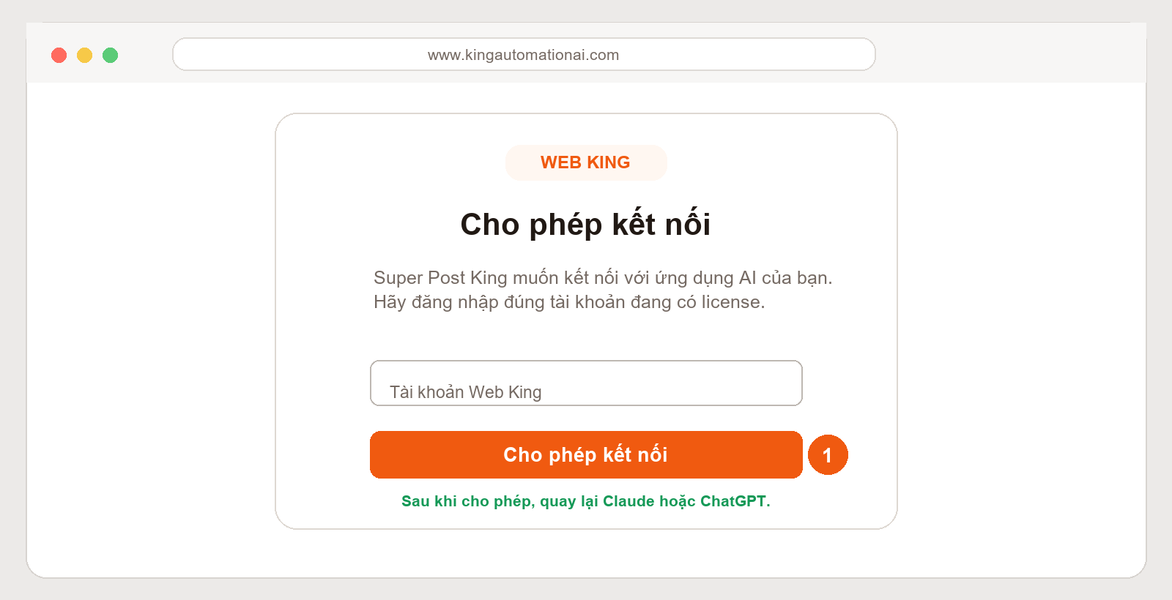
Hình minh họa trang xác nhận của Web King.
Bước 1 Đăng nhập Web King bằng đúng tài khoản đang có license Super Post King.
Bước 2 Bấm Cho phép kết nối.
Bước 3 Quay lại Claude hoặc ChatGPT. Super Post King phải xuất hiện ở trạng thái đã kết nối.

Câu kiểm tra đầu tiên
“Hãy kiểm tra kết nối Super Post King và cho tôi biết phần mềm trên máy đang online hay offline. Chưa đăng bài.”
Nếu AI báo chưa kết nối, hãy kiểm tra Super Post King còn mở, Cloud MCP còn màu xanh, rồi mở lại cuộc trò chuyện.

Bắt đầu sử dụng bằng câu lệnh tiếng Việt
Mở một cuộc trò chuyện mới trong ứng dụng AI. Hãy thử lần lượt hai câu đầu tiên để xác nhận kết nối trước khi yêu cầu đăng bài.
Kiểm tra kết nối
“Hãy kiểm tra kết nối với Super Post King và cho tôi biết ứng dụng đã sẵn sàng chưa.”
Xem profile
“Hãy liệt kê các profile Facebook đang có trong Super Post King. Chưa đăng bài.”
Xem dữ liệu đang chờ
“Hãy xem các hàng đang ở trạng thái Đợi trên Facebook và tóm tắt cho tôi. Chưa đăng bài.”

Các câu lệnh dùng ngay
Chuẩn bị một bài nhưng chưa đăng
“Tạo một hàng Đợi trên Facebook với nội dung sau: Khuyến mãi cuối tuần. Chưa đăng. Hãy cho tôi biết số thứ tự của hàng vừa tạo.”
Gán profile cho hàng đã có
“Gán hàng số 25 cho profile Minh Shop. Chưa đăng. Sau đó đọc lại profile và nội dung để tôi kiểm tra.”
Đăng một hàng đã kiểm tra
“Đăng hàng số 25 trên Facebook bằng profile Minh Shop. Chờ hoàn tất và trả lại link bài đăng.”
Đăng theo nhóm đã lưu
“Liệt kê các Nhóm đăng Facebook. Chưa đăng. Khi tôi chọn xong, hãy hỏi lại trước khi đăng.”
Hẹn giờ
“Hẹn đăng hàng số 25 lúc 20 giờ ngày 10 tháng 9 năm 2026 bằng profile Minh Shop. Hãy đọc lại thời gian và nội dung trước khi tạo lịch.”
Mẹo viết câu lệnh. Luôn nói rõ nền tảng, profile, nội dung hoặc số hàng, thời gian nếu có, và có được đăng ngay hay chưa.

Sử dụng an toàn và tránh đăng nhầm
- Khi chỉ muốn xem hoặc chuẩn bị dữ liệu, luôn thêm câu Chưa đăng bài.
- Trước khi đăng, yêu cầu AI đọc lại profile, nơi đăng và nội dung.
- Chỉ dùng từ Đăng khi bạn đã kiểm tra xong.
- Nếu đang chờ kết quả, hãy hỏi trạng thái công việc cũ; không gửi lại lệnh đăng.
- Không cho phép lịch tự lấy mọi hàng Đợi mới nếu bạn chưa thật sự muốn các hàng thêm sau này cũng được đăng.

Khi gặp lỗi
Không thấy kết nối.
- Kiểm tra Super Post King vẫn đang mở và license còn hoạt động.
- Vào Cài đặt, mở Agent & MCP, bấm Kiểm tra.
- Bấm Sửa kết nối MCP hoặc Cài kết nối AI, rồi mở lại ứng dụng AI.
Không thấy profile hoặc không đăng được.
- Mở mục Trình duyệt trong Super Post King và kiểm tra profile đã đăng nhập.
- Kiểm tra hàng dữ liệu đã được gán đúng profile.
- Nếu có ảnh hoặc video, giữ file ở đúng vị trí trên máy.
Đang chạy lâu.
- Yêu cầu AI kiểm tra công việc đang chạy và chờ kết quả.
- Không lặp lại lệnh đăng để tránh tạo hai bài giống nhau.

Giữ an toàn cho tool
Khách hàng không cần và không nên mở thư mục cài đặt, đọc hoặc sao chép mã chương trình, file dữ liệu hay khóa kết nối. Không gửi file agent-api-key.txt cho bất kỳ ai. Mọi thao tác nên thực hiện qua màn hình Super Post King và câu lệnh trong ứng dụng AI.
Khi cần cập nhật, hãy dùng nút Cập nhật Agent Kit hoặc bộ cài chính thức. Không chép Agent Kit từ máy khác và không thay đổi các file bên trong.

Kiểm tra nhanh trước khi dùng
☐ Super Post King đang mở.
☐ Profile đã đăng nhập.
☐ Agent & MCP báo sẵn sàng.
☐ Đã nói rõ Chưa đăng hoặc Đăng.
☐ Đã kiểm tra profile nơi đăng và nội dung.

